http://gazeta-sviblovo.ru/?p=5015

В Свиблово прошла благотворительная акция по сбору гуманитарной помощи
11:48, 8 Июль 2015
Метки:общество
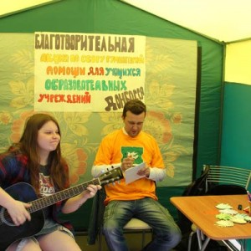
Филиал «Свиблово» ТЦСО «Ярославский»4 июля провел благотворительную акцию по сбору гуманитарной помощи для оказания помощи учащимся образовательных учреждений Донецкой и Луганской Народных республик.
К акции приурочили культурно-развлекательную программы «Струны души». Перед свибловцами выступили представители дворовых молодежных творческих коллективов района. Во время акции организаторы изготовили творческую композицию «Мир в наших руках», где каждый участник написал свои пожелания учащимся Донецкой и Луганской Народных республик. В ответ на пожелания сотрудники филиала раздавали ребятам воздушные шары.
Акция прошла у кинотеатра «Сатурн» и в здании ГБУ ТЦСО «Ярославский» филиала «Свиблово». В ходе проведения, было собрано 1876 единиц помощи. Активное участие в акции принял Совет ветеранов района Свиблово, которые собрали детям большое количество канцелярских товаров и набор первоклассника.
